

**18**

**Červen 2017**

**ÚVOD**

Prázdniny a s nimi i konec školního roku se blíží a s ním i vytoužené prázdniny. Za celý školní časopis bych chtěl poděkovat všem, kteří nám pomáhají se články, podporují nás a hlavně časopis čtou. Zároveň bych chtěl poprosit všechny šikovné, kreativní i tvořivé děti, nebo jenom ty, které by se k nám chtěly přidat, aby se ozvaly na e-mail casopis.3zs@seznam.cz, osobně paní učitelce Pickové, nebo na její e-mail [pickova@3zs.cz](mailto:pickova@3zs.cz).   
Užijte si prázdniny a příští školní rok opět můžete čekat časopis ve vašich třídách.

Vaše „redakce“ 😃

[](https://www.google.com/imgres?imgurl=http://www.mvgroup.cz/wp-content/uploads/2016/09/pr%C3%A1zdniny-192x140.jpg&imgrefurl=http://www.mvgroup.cz/?tag%3Dprazdniny&docid=XUNleI_YlIAiYM&tbnid=c_zc9mPMEADdxM:&vet=10ahUKEwi6rauE7MfUAhWGYlAKHR8mCWMQMwh6KDYwNg..i&w=192&h=140&hl=cs&bih=725&biw=1536&q=pr%C3%A1zdniny&ved=0ahUKEwi6rauE7MfUAhWGYlAKHR8mCWMQMwh6KDYwNg&iact=mrc&uact=8)

**ROZHOVOR (INTERVIEW)**

**Mr. Collins**

**,,Jaký máte pocit z vyučování na naší škole?‘‘ (,,How do you feel about teaching at our school?‘‘)**

,,Cítím se skvěle při příležitosti vyučovat na vaší škole. Je dobrá, dobře organizovaná, dobrá spolupráce mezi učiteli.‘‘ (,,I feel great to have the opportunity to teach at your school. I tis well run, well organized, good cooperation amongst teachers.‘‘)

**,,Chcete učit angličtinu na naší škole navždy?‘‘ (,,Would you like to teach English a tour school forever?‘‘)**

,,Chtěl bych na vaší škole učit tak dlouho, jak mě bude škola potřebovat.‘‘ (,,I would like to teach at your school as long as the school needs me.‘‘)

**,,Rád riskujete, že vaši studenti nebudou vždy rozumět vaší angličtině?‘‘ (,,Do you enjoy taking the risk that your students do not always understand your English?‘‘)**

,,Ano. Protože mi studenti věnují pozornost, snaží se reagovat. A mohou si zvyknout na jiný přízvuk, než slyší v televizi.‘‘ (,,Yes, I do. Because the students pay attention to me, try to react. And they can get used to a different accent than they hear on television.‘‘).

**,,Chtěl byste mluvit plynule česky?‘‘ (,,Would you like to speak Czech fluently?‘‘)**

,,Ano, chtěl bych mluvit plynule česky, protože si myslím, že je důležité mluvit jazykem země, ve které žijete.‘‘ (,,Yes, I would like to speak Czech fluently, cause I think i tis important to speak the language of the country you´re living in.‘‘)

**,,Jaká si vybíráte témata pro vaše lekce?‘‘ (,,How do you choose the topics for your lessons?‘‘)**

,,Vybírám témata založená na znalostech a potřebách studentů, někdy   
i životní situace kolem nás pomáhají vybrat téma. Čím pokročilejší jsou studenti, tím těžší a obtížnější témata můžu připravit. A naopak.'' (,,I choose the topics base on the knowledge and the needs of the students, sometimes the life situations around us help me to select the topic. The more advanced students, the more difficult and advenced topics I can prepare. And the opposite.‘‘)

**,,A na závěr bychom vás rádi požádali o radu, co bychom měli dělat, abychom měli dokonalou angličtinu?‘‘ (,,Finally, we would like to ask you for advice what should we do have perfect English?‘‘)**

,,Moje rada všem studentům - nejprve potřebujete vůli a motivaci, využijte příležitost mluvit anglicky, kdykoli budete moci, nemusíte se bát chyb, číst co nejvíce knih a časopisů. A také poslouchat hudbu s dobrým textem a sledovat filmy v angličtině bez titulků. Není nic jako dokonalá angličtina, ale plynulá angličtina. To vše vám může pomoci mluvit plynule anglicky.‘‘ (,,My advice to all students - first you need will and motivation, take the opportunity to speak English whenever you can, have no fear of mistakes, read as many books and magazines as possible. And also listen to music with good text and watch movies in English without subtitles. There is nothing like perfect English, but fluent English. All this can help you to speak fluent English.‘‘)

Barbora Hamplová, Kateřina Novotná 7.B

**ZPRÁVY Z PARLAMENTU**

12.6. proběhla schůzka parlamentu s paní ředitelkou. Řešila se tato témata.

* **Bude znovu otevřený kiosek?**

Z důvodu zavedení tzv. pamlskové vyhlášky, která omezuje sortiment školních kiosků se snížil zájem o potraviny, tudíž se také nevyplatil provoz kiosku.

* **Kvalita jídla ve školní jídelně**

Pokud máte výhrady, pište je do knihy. Žáci také mohou po dohodě s učiteli sestavit např. o třídnickou chvilku ideální jídelníček. Musí ale obsahovat minimálně jednou rybu a luštěniny.

* **Nová dekorace na zdích druhého stupně?**

Zájemci mohou navrhnout motiv, graffiti nebo kresbu a po schválení i případmě zrealizovat.

* **Návštěva parlamentu ČR v příštím roce?**

Martin Stýblo, 7.B

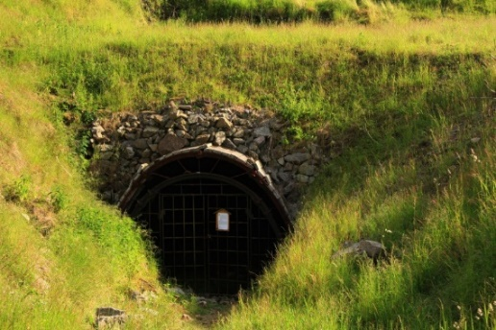**VÝLETNÍK**

**Mikulášská štola v Hoře Svaté Kateřiny**

Je to největší a nejznámější štola v Krušných horách, kde se ve středověku těžilo stříbro   
a měď. Nad úrovní této štoly jsou další tři patra chodeb, pod její úrovní jsou chodby do hloubky až 157 m. Dnes jsou však zatopeny. Čerpání vody v minulosti zajišťovalo velké vodní kolo uvnitř této štoly, to bylo poháněno vodou z náhonu od Nové Vsi v Horách. Vyčerpaná voda pak poháněla ještě pilu.

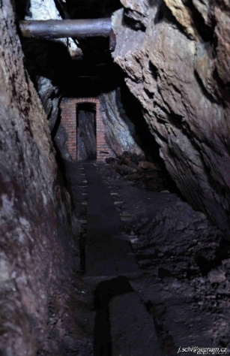Těžba rud skončila v 18. stol. Od 1936 je zde hornické muzeum. Od roku 1939 do roku 1945 sloužila štola jako protiletecký kryt. V dubnu 1945 zde měly být ukryty archiválie (dokumenty z archivu) a hodnotné věci z Německé říše. V celém zdejším masivu je celkem 64 štol z toho 14 je pojmenovaných. Pro hledače pokladů skrývá štola možné tajemství, objevují se totiž názory, že je v Mikulášské štole uložen poklad - Jantarová komnata.

V současné době je opraveno cca 420 m štoly a je zpřístupněna veřejnosti. Město tu chce opět otevřít Hornicko-geologické muzeum.

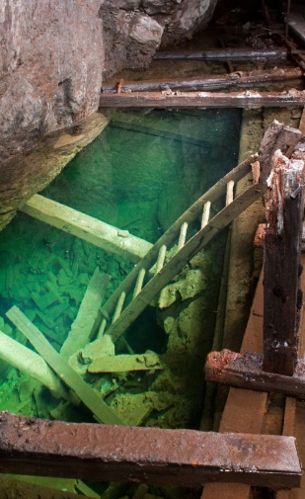ŠTOLA VESELÉ MYSLI

Jedna z 14 pojmenovaných štol v horském masivu. Není průchozí a je spojena s dalšími chodbami a štolami. Její ústí je v ulici Dolní za čp. 199. Tento dům sloužil pro překládku rudy na povozy, odvoz do drtírny a do hutí k tavení. V této štole převládala těžba mědi, stříbra a cínu.

ŠTOLA KATEŘINSKÁ

Jedna z 14 pojmenovaných štol v horském masivu, která byla v roce 1945 průchodná. Byla mohutnější a bohatší   
na rudu. Svědčí o tom i to, že byla vybavena kolejištěm.   
V této štole převládala těžba mědi, stříbra a cínu. Napojovala se uvnitř horského masivu na štolu Mikulášskou a větrací jámu. Je zavalená a na několika místech v jejím směru vznikají i v dnešní době propadliny.

Martin Stýblo, 7.B

**Cookies**

Ingredience - 3/4 hrníčku třtinového cukru

200 g másla

1 vajíčko

1 kávovou lžičku vanilkového extraktu

1/2 hrníčku celozrnné mouky

1 kávová lžička kypřícího prášku do pečiva

1 štipka soli

150 g čokoládových čipsů

Postup:

1) Troubu vyhřejeme na 200°C a plech vysteleme papírem na pečení.

2) Ve větší misce smícháme cukr, vajíčka a máslo. Přimícháme vanilkový extrakt, kypřící prášek do pečivo, štipku soli a mouku. Nakonec do těsta přimícháme čokoládové čipsy. Těsto by mělo být mazlavé, ale pevné.

3) Postupně z těsta uděláme kuličky, které dáme s většími mezerami na plech. Vložíme je do trouby a pečeme cca 10 minut ve vyhřáté troubě. Upečené cookies necháme vychladnout a až poté je odlepíme z papíru.

[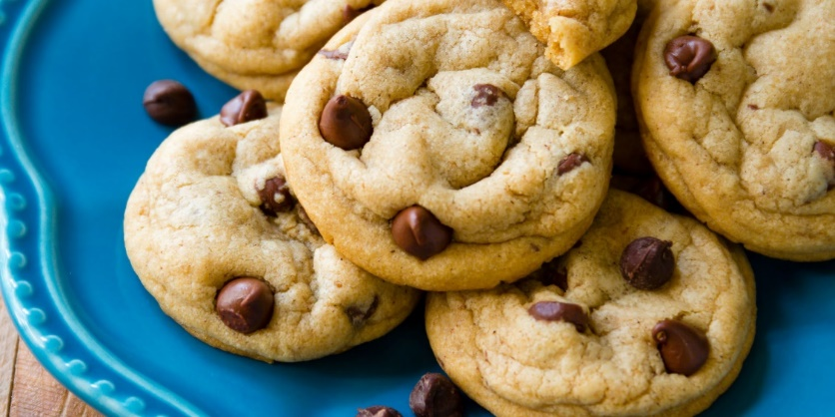](https://www.google.com/url?sa=i&rct=j&q=&esrc=s&source=images&cd=&cad=rja&uact=8&ved=0ahUKEwinvdKF98fUAhUJY1AKHVloBAEQjRwIBw&url=http://www.delish.com/cooking/recipe-ideas/recipes/a45132/biscoff-chocolate-chip-cookies-recipe/&psig=AFQjCNHlnnniU7cbthsF1kXujcFMijqABg&ust=1497893651973652)

Eliška Černá, 7.B

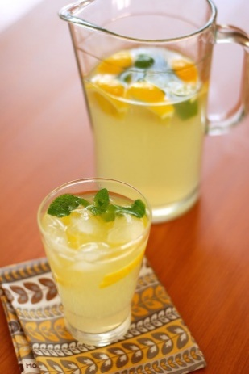**DIY**

**Letní nápoje**

**Citronáda**

Na 1 litrový džbánek budeme potřebovat:

* šťávu ze 3 - 4 citronů
* cukrový rozvar (cukrový písek) podle chuti
* 1 celý citron

Citronovou šťávu nalijte do džbánku a zalijte 800 ml čerstvé studené vody. Oslaďte podle chuti cukrem. Zbývající citron nakrájejte na plátky a vhoďte do džbánku. Nechte 10 minut v chladu marinovat. Podávejte s ledem.

**Ledový čaj**

Na jednu sklenici ledového čaje budeme potřebovat:

* jeden sáček s vaším oblíbeným čajem
* cukr nebo ovocný sirup
* jednu čtvrtinu citronu

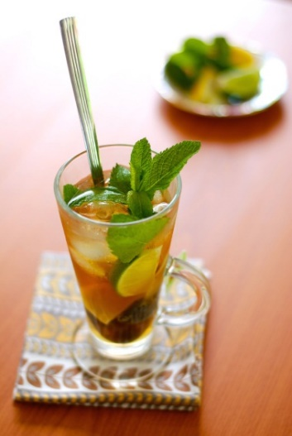Sáček čaje vložte do sklenice. Zalijte 100 ml vroucí vody a nechte 3-5 minut vyluhovat. Vyjměte sáček s čajem a a čaj oslaďte o něco víc, než jste zvyklí. Do čaje nyní nasypte 5-6 kostek ledu a zamíchejte. Přidejte nakrájený citron a trochu ho přitom vymačkejte do čaje. Na zavěr do čaje opět vhoďte 5-6 kostek ledu, ale už nemíchejte. Pokud chcete, můžete čaj ozdobit nějakou bylinkou.

Barbora Hamplová 7. B

**Základní škola s rozšířšnou výukou jazyků a MŠ Litvínov** byla vybrána jako jedna z padesáti škol do česko-slovenského projektu pod názvem:

od **Vzdělávacího centra TEREZA**a sponzorováno **VEOLIA.**



Jde o inovativní mezinárodní projekt, který slovenským a českým školám bez ohledu na jejich zaměření umožní zmapovat biodiverzitu ve svém okolí pomocí mobilní aplikace PlantNET a zapojit žáky do badatelsky orientovaného vyučování.

Úkolem čtyř žáků ze třídy 8.B (Císařovský Václav, Šváchová Tereza, Galbavá Lenka, Zábranský Filip) je naplňování mobilní aplikace PlantNet, kde děti fotí rostliny a jejich části ve svém okolí na obdržené tablety nebo chytré telefony. Poté si je nechaji schválit odborníky a vložit do aplikace!

V měsících květnu a červnu vytvořili žáci informační kampaň o biodiverzitě ve městě   
a zapojení, co největšího počtu členů školní komunity (žáci, rodiče, prarodiče, spoluobčané města, zástupci města a pod.)

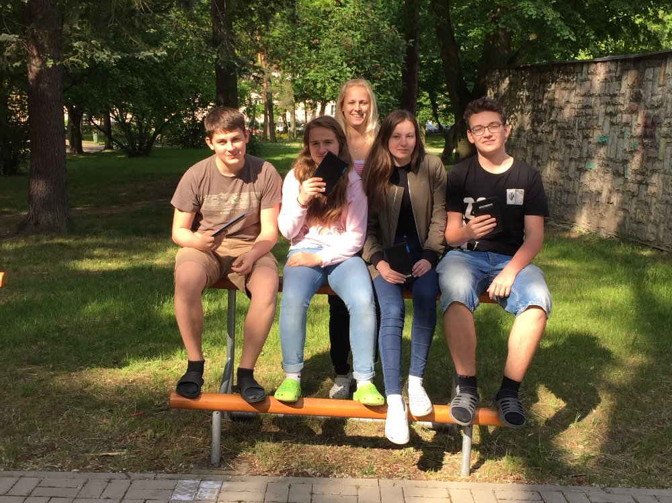Pro vítěze je pak připraven 3 – denní zážitkový kurz pro školní týmy v některém   
z environmentálních center v ČR.

[www.tajnyzivotmesta.cz](http://www.tajnyzivotmesta.cz)

DRŽTE NÁM PALCE.......tým 8.B

**VTIPY**

„Pepíčku, skloňuj slovo houska."  
„Kdo, co? - Houska."  
„S kým, s čím? - Se sýrem."  
„Ke komu, čemu? - Mně."

“Opět pětka!“ vyčítá otec synovi. “Asi jsi dobře neporozuměl otázce, kterou ti pan učitel položil.“  
“Já jsem otázce rozuměl, ale učitel nepochopil mou odpověď.

Tři muži se jdou potápět, ale pouze jeden z nich má mokré vlasy. Jak je to možné? – Ostatní dva jsou plešatí.

„Tak co, poslechl jste mne a spal jste o dovolené při otevřeném okně, pane Breburdo?"  
„Ano, pane doktore."  
„A obtíže zmizely?"  
„Ne, jen hodinky, peněženka a jeden oblek."

Bruneta pozve blondýnku, aby se přišla podívat na jejího nového papouška. Blondýnka tedy přijde, uvidí papouška a podiví se: "A co ten papoušek udělal špatného?" Bruneta odpoví: "Co by měl udělat špatného!?" Blondýnka řekne: "No, že jsi ho dala do klece!"

Povídá celník turistce na hranicích:   
"Paní, musíte si nechat prodloužit pas."  
"Dobře, ale vejde se mi pak do kabelky?"

„George Washington nejenže pokácel třešeň svého otce, ale odmítl to přiznat. Jeho otec ho však nepotrestal. Proč?“  
Přihlásí se Pepíček: „Protože George držel pořád tu sekeru?“  
  
 Filip Patera, 6.A

Pepíček jde s babičkou po ulici. Na zemi vidí 500 Kč.  
Zeptá se ,,Babi, můžu si je vzít?“,,Ne, věci na zemi se nesbírají“  
Jdou a babička upadne a říká Pepíčkovi ,,Zvedni mě, PROSÍM“  
Pepíček odpoví ,,Věci na zemi se nesbírají“

Šli dva a prostřední upadl…

Karina Veselá, 6. B

**ANAGRAM**  
neboli přesmyčka je slovo, které vznikne z původního slova tak, že se použijí všechna písmena ve slově obsažená a změní se jejich pořadí.

Poznáte původní slovo? Diakritika (znaménka označující délku hlásky) je upravená.

**ZÁPRDNINY, NINY ZÁPRD, ZRÁDNÝ PIN, PANDY ZRNÍ**

**Přečteš větu?**

**3** bra**3** šli lesní stezkou. Chtěli še**3**t silami, a tak se zastavili. Jak se zastavili zvě**3**li pach me**2**da.Tak začali utíkat do údolí, ve kterém rostly **7**krásky. V údolí stála **3**kolka díky, které bezpečně dojeli z**5** domů. Daniel Novotný, TondaTrubač 9. B

**KŘÍŽOVKA**

1. Hlavní město ČR.
2. Jak se říká výběžku pevniny do moře ?
3. Bez ………….., nejsou koláče.
4. Které dívky mají svátek 11.8 ?
5. Jiným slovem druh rostliny.
6. Ozdoba na ruku.
7. Anglicky loď.
8. Žlutá květina , která se otáčí za sluncem.
9. Co nám dávají rostliny ?

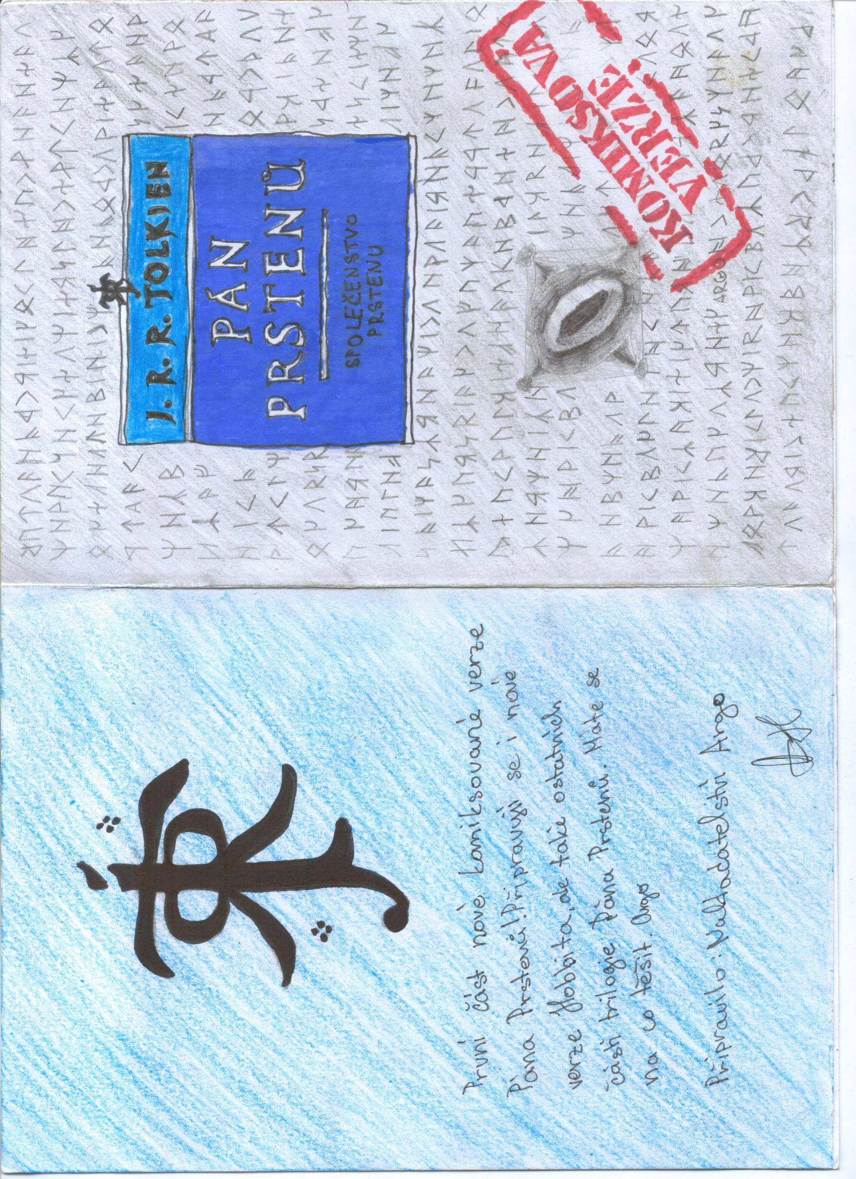

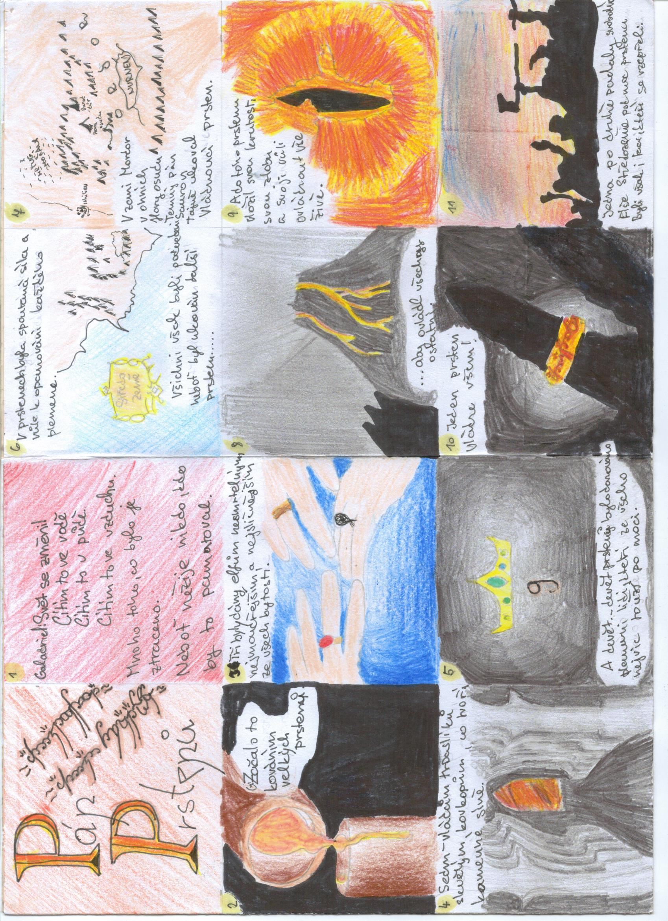 Ema Krencová 7. B